Информация к проекту решения по заявлению:
1.3 Заявитель: Мазяр Надежда Николаевна
Советский район
Земельный участок:
кадастровый номер 54:35:091805:14;
местоположение: обл. Новосибирская, г. Новосибирск, ул. Ясная, дом 24;
площадь 1311 кв.м.;(планшет 13613, 13668).
Зонирование: Зона застройки индивидуальными жилыми домами (Ж-6)
Заявленные требования: в части уменьшения минимального отступа от границ земельного участка
с 3 м до 1 м со стороны земельного участка с кадастровым номером 54:35:091805:15
Обоснование согласно заявлению: в связи с тем, что конфигурация земельного участка и наличие охранной зоны инженерных сетей являются неблагоприятными для застройки
Планируется: строительство жилого дома и гаража

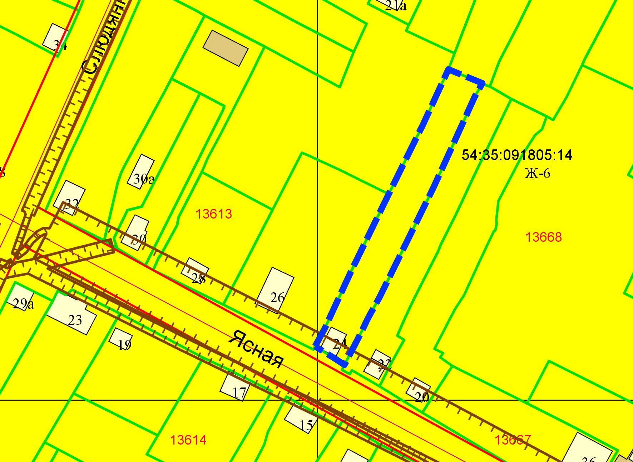
1 м
54:35:091805:15

